SandTree
詳細設計書 — Observation Plane
Isolation-preserving Telemetry / Provenance / Probe / Nested Docker
版本 | 1.1 Baseline
基准日期 | 2026-10-07
文档代码 | ST-V11-DD-OBS
产品定位 | Sandbox & Docker Control Plane
状态 | Approved Design Baseline (project internal)

目录（静态）
1. 目的与范围
2. 设计原则
3. 三平面运行模型
4. Observation Strategy Negotiation
5. Domain / Snapshot 数据模型
6. Provenance 与 Trust
7. Docker Sandbox Native 观测
8. Multipass Exec 观测
9. Windows Sandbox Probe
10. 文件观测与 Lazy Content
11. Docker-in-Sandbox 拓扑
12. 故障、降级与恢复
13. Freshness / Cache / Scheduler
14. 安全边界
15. UI / Operations 表示
16. Rust 实现分解
17. 测试与验收
18. ADR / 参考资料

1. 目的与范围
本设计解决 SandTree 的核心难点：Sandbox 是隔离环境，但管理平台需要取得内部状态。目标是在不弱化隔离模型的前提下，用 provider 能力协商取得足够的信息，并统一为实时资源树、VFS、诊断和 Docker 子拓扑。
本设计不假设任何 Sandbox 都可被完全观测；“不可见/部分可见”是正式状态，不通过隐式提权、宿主全盘共享或暴露 Docker socket 给 guest 来规避。

2. 设计原则
- Native-first：平台原生 API 优先于 guest 注入。
- Least-invasive：Exec 优先于常驻 Agent；Probe 只作为平台能力缺口的 fallback。
- No false certainty：每个值携带 provenance/freshness/partial，不把 guest 自报值当宿主事实。
- Control ≠ Observation：无法观测内部信息时仍可执行被 provider 明确支持的 lifecycle。
- Lazy content：文件正文按需读取，不为了建立树而复制整个 guest filesystem。
- Provider isolation：平台 API 变化、实验性接口、CLI 差异被限制在 Provider Plugin。

3. 三平面运行模型
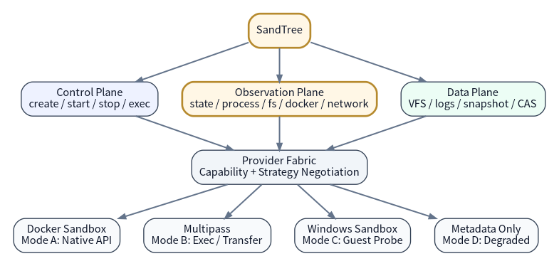
图 3-1 SandTree 三平面模型
Plane | 责任 | 禁止事项
Control | create/start/stop/restart/destroy/exec 等改变资源状态的操作 | 不得从观测失败推导 destroy/not-found
Observation | 发现和读取 state/process/fs/network/docker/health | 不得默认取得写权限或管理员 token
Data | VFS/log/snapshot/CAS/index/retention | 不得把 provider raw path 当 canonical identity

4. Observation Strategy Negotiation
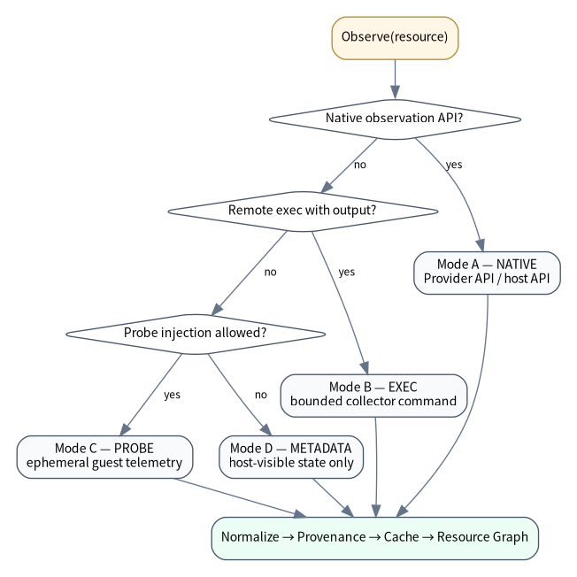
图 4-1 观测策略选择
Mode | 条件 | 优点 | 主要风险
A Native | Provider/Runtime 提供受支持读取 API | 权威、低侵入、可细粒度授权 | API 版本变化
B Exec | Host 可执行 guest command 并取得 stdout | 无需常驻服务、实现轻 | collector/命令兼容
C Probe | 无可靠 I/O，但允许受控 bootstrap | 能力丰富、结构化 | guest 报告不可信；bridge 安全
D Metadata | 只有 host-visible 状态 | 不破坏隔离 | 信息有限
选择结果生成 ObservationPlan：mode、domain set、deadline、max_age、permissions、collector/probe version、fallback chain。Provider 可拒绝某 mode；Kernel 不自行越过 provider policy。

5. Domain / Snapshot 数据模型
Domain | 示例字段 | 默认数据量策略
system | os/arch/hostname/uptime/cpu/memory | 小；完整 snapshot
process | pid/ppid/name/cpu/memory/cwd | 分页/上限；短期缓存
filesystem | path/type/size/mtime/hash_state | metadata 索引；正文 lazy
network | interfaces/listeners/connections summary | 默认 summary；detail 按需
docker | engine/version/containers/images/volumes/networks | 若 endpoint 可达则展开资源树
health | mode/errors/warnings/collector version | 始终返回
ObservationSnapshot { resource_id, observed_at, mode, health, collector_version, values, warnings }
JSON Schema：schemas/observation_snapshot_v1.schema.json。Provider plugin 公共接口：schemas/sandtree_observation_v1.wit。

6. Provenance 与 Trust
图 6-1 Trust Ladder
Trust | 含义 | 可用于安全前置判断
host_native | 宿主 OS/hypervisor 直接可见 | 是
provider_native | 受认证 provider/runtime API | 通常是
remote_exec | host 发起 guest command 的结果 | 需结合 resource identity
guest_probe | guest 内 Probe 自报 | 否，除非仅作为信息展示
unverified | 导入/陈旧/无法绑定 session | 否
Provenance 是数据的一部分，不是日志附注。所有跨隔离边界的字段必须能回答：谁报告的、什么时候、当前多旧、是否 partial、可否与 session/resource 绑定。

7. Docker Sandbox Native 观测
- Docker Sandboxes API v1 提供 files、processes、exec、snapshots 等接口；SandTree 使用 sandbox endpoint 而不是把 host Docker socket 注入 guest。
- endpoint credential 为短期、sandbox-scoped，权限按操作声明；只读观测不请求 filesWrite。
- ReadFile/Stat/List/Process/ReadOutput 结果进入 normalize 层；HTTP/API 类型不进入 Kernel。
- API 当前标记 Experimental：Provider 做 schema adapter、capability probe、版本兼容测试；失败回退 metadata-only。

8. Multipass Exec 观测
- `multipass exec <instance> -- <collector>` 可从 host 执行实例内命令并获取输出，作为 Mode B。
- 小型 collector 输出单个 bounded JSON；需要大文件时使用 `multipass transfer` 或 VFS 专用路径，不塞入 observation snapshot。
- root 权限不是默认要求；domain 仅在需要时通过 sudo，并在 Provider capability 中明确。
- 命令 timeout/exit code/JSON parse 分开记录；一个 domain 失败不丢弃其他 domain。

9. Windows Sandbox Probe
图 9-1 Disposable Probe Bridge
Windows Sandbox CLI 从 Windows 11 24H2 起支持 start/list/exec/stop/share/connect/ip，但当前 exec 不支持 process I/O，不能直接回收命令 stdout。因此 rich observation 使用一次性 Probe。
组件 | 设计
Bootstrap | Host→Sandbox，ReadOnly；probe.exe、config、schema；mapped folder 在 LogonCommand 前可用
Probe | Rust 单 binary；固定 domain capability；无通用 shell server
Outbox | 独立 telemetry 目录；只写 JSON envelope；与源码/workspace 分离
Envelope | schema/session nonce/sequence/observed_at/domains/payload_hash；.part→.json
Host Consumer | size/depth/count/path/schema/nonce/sequence/time/hash 校验；消费后删除
Trust | 所有 guest 内容固定标注 guest_probe
若未来 Windows Sandbox 提供受认证 process I/O/guest service API，Provider 可切换 Mode A/B；WIT 和 ObservationSnapshot 不变化。

10. 文件观测与 Lazy Content
- 目录 Tree 只需要 metadata，不需要文件正文。
- 文件索引状态：UnknownHash → MetadataKnown → HashKnown → ContentCached。
- BLAKE3 计算触发：mtime/size 变化、Snapshot、Diff、显式用户请求；不做无意义全盘 rehash。
- 读取正文通过 VFS chunk stream，有最大单文件、总字节、并发和 deadline。
- 默认 ignore profile 包含 node_modules、target、.git/objects、容器 overlay/cache 等，但不影响用户显式访问。

11. Docker-in-Sandbox 拓扑
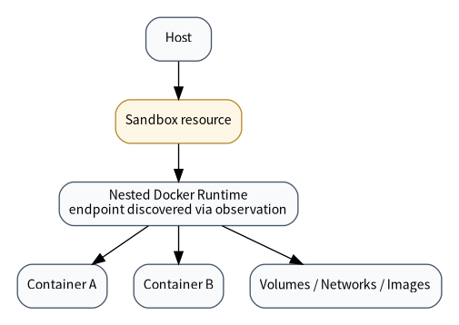
图 11-1 Sandbox 内 Docker 资源树
Observation 发现 guest 内 Docker endpoint/engine 后创建 DockerRuntime child resource，由 Docker Provider 以该 endpoint/transport 继续 discovery。这样 SandTree 的关键语义不是“系统里有哪些 container”，而是“这些 container 属于哪个隔离环境”。

12. 故障、降级与恢复
故障 | 状态 | 行为
Native API unauthorized | degraded | 刷新 credential；不自动升级权限
Exec timeout | partial/degraded | 取消 collector；保留其他 domain
Probe 未启动 | degraded | 显示 bootstrap diagnostics；Control 仍可用
Probe envelope invalid | security error | 拒绝、审计、可隔离样本
Observation stale | stale | 展示 age；destructive precondition 不使用 stale guest value
Nested Docker down | child degraded | Sandbox 自身仍可 healthy

13. Freshness / Cache / Scheduler
Domain | 默认 max-age | 触发
lifecycle/host state | 1s | provider event / manual
process | 5s | poll/manual
network | 5s | poll/manual
filesystem metadata | 10s | watch/poll/manual
docker resources | event-driven + 5s reconcile | Docker events/manual
system static | 60s | startup/manual
同 resource+domain 的并发 refresh 合并；Cache 返回必须携带 snapshot age，调用方显式决定是否接受 stale。

14. 安全边界
- 不把宿主 Docker socket 暴露给 Sandbox 以换取观测便利。
- 不将 Host 开发根目录作为可写 telemetry mapping。
- Probe payload 全部视为攻击者可控输入；解析器限制 JSON depth、collection length、string/path length。
- Secret/credential 不进入 ObservationSnapshot、日志、诊断包；Docker sandbox credential never log。
- Observation 权限和 Control 权限分开；能 read 不意味着能 exec/write。

15. UI / Operations 表示
字段 | UI
Mode | Native / Exec / Probe / Metadata
Health | Healthy / Degraded / Unavailable / Stale
Trust | Host / Provider / Exec / Guest 标签
Freshness | Last observed + age
Partial | 明确“部分数据”徽标并列出缺失 domain
Source | Inspector 高级信息显示 provider/collector

16. Rust 实现分解
- observation-model: DTO、Trust/Mode/Health、serde/schema contract
- observation-core: strategy negotiation、scheduler、cache、normalize、limits
- provider-* plugins: native/exec/probe adapters
- probe-windows: minimal collector/envelope writer
- resource-graph: nested Docker child relations
- vfs/index/snapshot: lazy content consumers
公共 ABI 使用 WIT；Kernel 内部 Rust trait 不作为跨版本插件 ABI。Probe 与 Daemon 之间不共享 Rust memory/ABI，只共享版本化数据 envelope。

17. 测试与验收
Level | 重点
UT | strategy selection、trust ranking、freshness、schema/envelope limits、lazy file state
IT | Docker Sandbox native、Multipass exec、Windows Probe bootstrap/outbox、fallback、nested Docker
ST | 多 provider E2E、Probe 故障/恶意 payload、性能、隔离不退化、100k metadata
UAT | 跨 Sandbox 查看内部资源、理解 trust/freshness/degraded、Docker 子树归属

18. ADR / 参考资料
ADR | Decision
ADR-OBS-001 | Observation 与 Control 分离；观测失败不等于资源不存在。
ADR-OBS-002 | Native > Exec > Probe > Metadata；Probe 不是默认常驻代理。
ADR-OBS-003 | Guest data 必须有 Provenance；不把 guest 自报值当 host truth。
ADR-OBS-004 | Windows Sandbox rich observation 使用 disposable Probe，原因是当前 wsb exec 无 process I/O。
ADR-OBS-005 | File content lazy-load；resource tree 依赖 metadata，不依赖全量复制。
https://docs.docker.com/reference/api/sandboxes/latest/
https://docs.docker.com/reference/api/sandboxes/latest/schemas/Permission/
https://learn.microsoft.com/en-us/windows/security/application-security/application-isolation/windows-sandbox/windows-sandbox-cli
https://learn.microsoft.com/en-us/windows/security/application-security/application-isolation/windows-sandbox/windows-sandbox-configure-using-wsb-file
https://documentation.ubuntu.com/server/how-to/virtualisation/multipass/index.html
https://documentation.ubuntu.com/multipass/stable/reference/command-line-interface/transfer/

